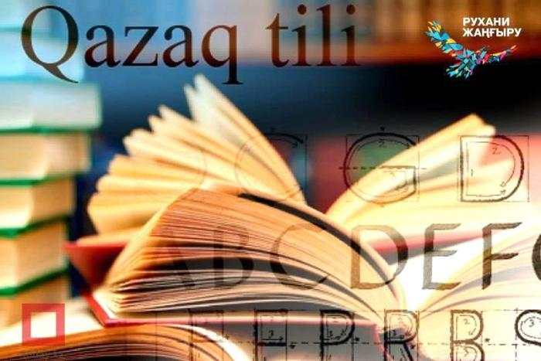

**Til**

**týraly**

**QANATTY SÓZDER**

***Jınaqtaǵan: Jazıra Mızamhanqyzy***

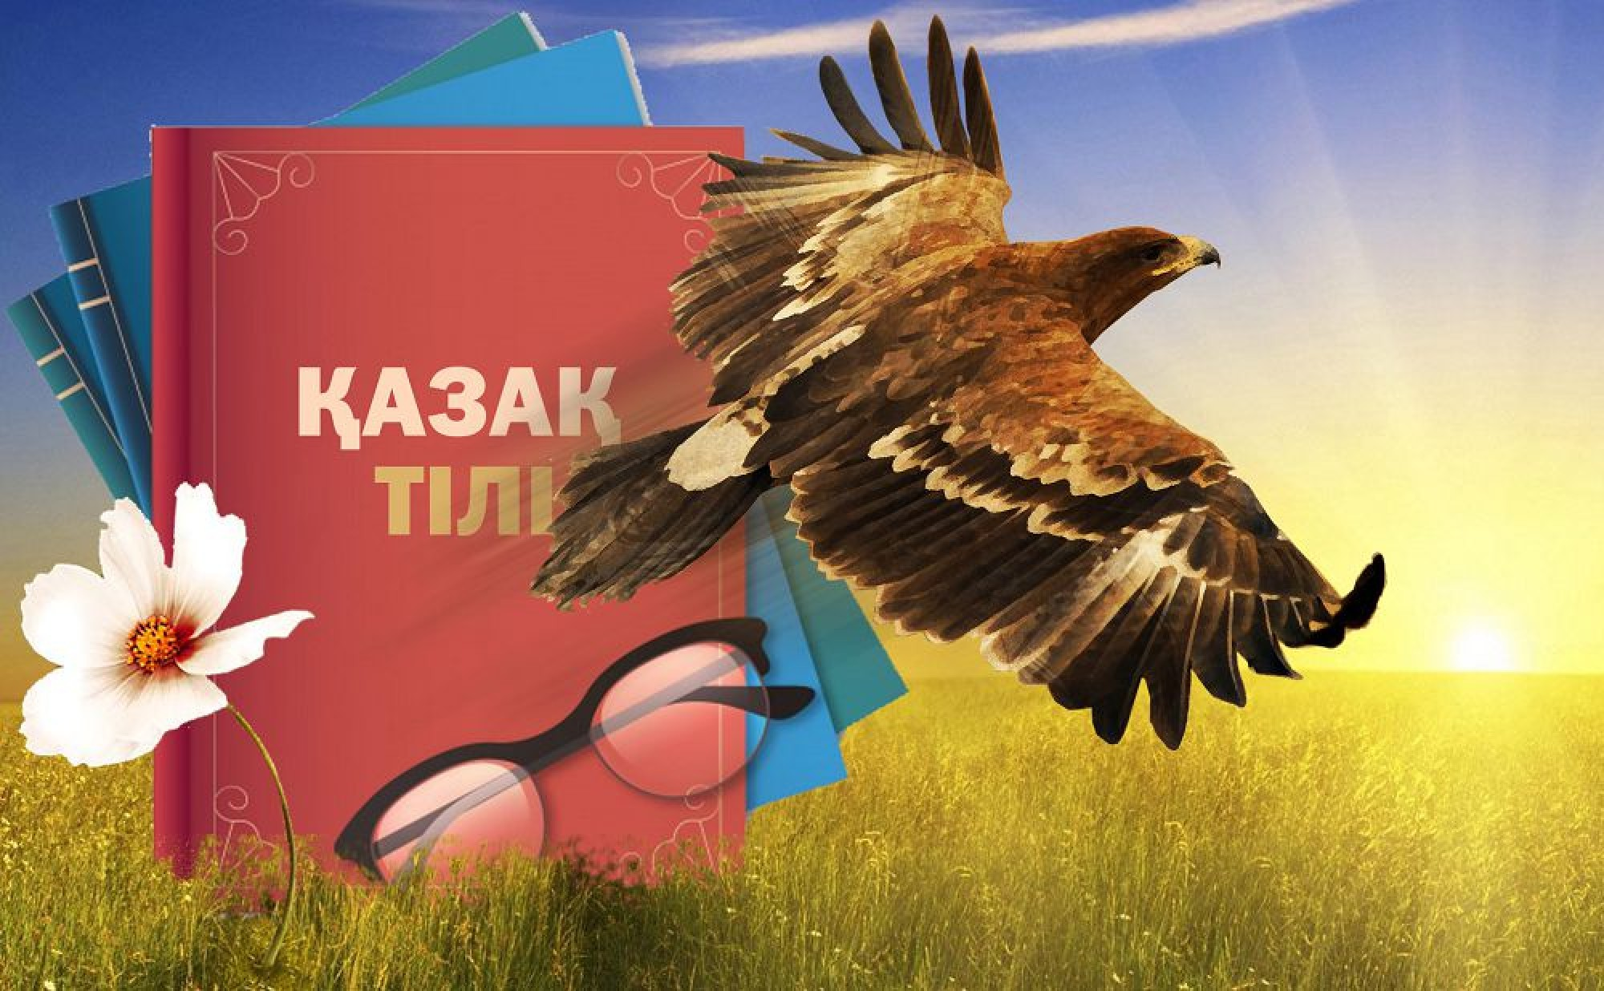



***ALǴY SÓZ***

***QURMETTI OQYRMAN!***

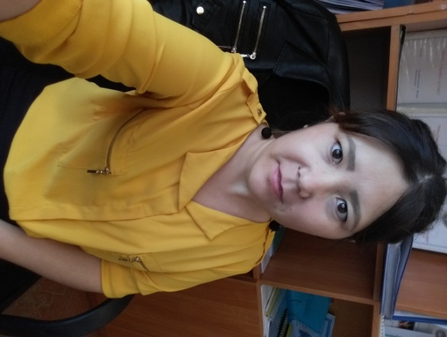 **Memleket basshysy Qasym-Jomart Toqaev «Qazaq tiliniń memlekettik til retindegi róli kúsheıip, ultaralyq qatynas tiline aınalatyn kezeńi keledi dep esepteımin. Biraq mundaı dárejege jetý úshin bárimiz dańǵaza jasamaı, jumyla jumys júrgizýimiz kerek», - degen sózi elimizdiń árbir azamatyna aıtylǵan uran bolýy kerek.**

**Atalǵan jınaqta ana tiliniń qadir-qasıetin tanytyp kópshilikke oı salý, pikirlerin ushtaý maqsatyndaǵy til, ana tili, qazaq tili jaıly uly oıshyldar men qaıratkerlerdiń, tanymal tulǵalardyń, ǵalymdar men sóz zergerleriniń danalyq oı tujyrymdary men túıindi sózderi berilgen.  
Bul sózderd jańa álipbıdi úırenýge nıet bildirgen kez kelgen adam /ıaǵnı sanatyna, jas ereksheligine qaramaı/ óz qajetine paıdalana alady. Sondaı-aq, oqý kýrstarynda, dáristerge, t.b. qoldanýǵa bolady.**

***Avtordan***

**Árbir sanaly, mádenıetti azamatqa ana tili men sol ana tilindegi ádebıettiń kadirin bilmeý – mádenıetsizdik.**

**Men ana tilimde jazyp, oıymdy ana tilinde bildirip qana qoımaı, tipti, túsimdi de qazaqsha kóremin.**

**Eldiliktiń negizgi belgisi – tilinde. Til – asa qadirlep ustaıtyn baılyǵymyz. Tildi eshkimge túrtkiletpeýimiz kerek.**

*Ǵabıt Músirepov*

**Óz aldyna el bolýǵa óziniń tili, ádebıeti bar el ǵana jaraı alatyndyǵyn biz umytpaýymyz tıspiz.**

*Ahmet Baıtursynov*

**Ana tilin jaqsy meńgere almaı turyp, ózge pánderdi túsiný múmkin emes.**

*Júsipbek Aımaýytov*

**Kimde-kim qazirgi ýaqytta ana tilin,óziniń ádebıetin syılamasa, baǵalamasa, ony saýatty, mádenıetti adam dep sanaýǵa bolmaıdy.**

*Muhtar Áýezov*

**Ákemniń quty,**

**Anamnyń súti-**

**Sińirgen tula boıyma.**

**Bar asylyn halyqtyń,**

**Qazaqtyń uly tarıhtyń,**

**Quıǵan sana oıyma-**

**Týǵan tilim órkende,**

**Bola ber kúshti, kórkem de!**

*Sábıt Muhanov*



**Kóp sóılemeı azben keltir ıinin,**

**Bir sózben shesh túmen sózdiń túıinin.**

*Júsip Balasaǵunı*

**Sóz saıysta jeńilgen de bir – tili kesilgen de bir.**

*Toqsary*

**Ana tili qaınaǵan qannyń, qınalǵan jannyń, tolǵantqan kóńildiń, lúpildegen júrektiń syǵyndysy. Onda dám de, mán de bolý kerek.**

*Sultanmahmut Toraıǵyrov*

**Til – ár halyqtyń keshegi júrip ótken jolyn, búginge jalǵasqan ǵumyrynyń erteńge aparar múddesin beıneleýshi, ıaǵnı bar tarıhynyń kýágeri, derekti kózi**

*Altynbek Sársenbaıuly*

**On bes jylda aıýǵa da til úıretýge bolady.**

*Elbasy Nursultan Nazarbaev*

**Tilsiz ult, tilinen aırylǵan ult dúnıede ult bolyp jasaı almaq emes. Ondaı ult qurymaq. Ulttyń ult bolýy úshin birinshi shart – tili bolý. Ulttyń tili kemı bastaýy ulttyń qurı bastaǵanyn kórsetedi. Ultqa tilinen qymbat nárse bolmasqa tıisti.**

*Maǵjan Jumabaev*

**Qazaqstannyń bolashaǵy qazaq tilinde, tilsiz ult bolmaıdy. Óz tilimizdi saqtaý, óz tilimizdi qurmetteý otanshyldyq rýhty oıatýǵa qyzmet etedi ári ata-baba aldyndaǵy uly paryzymyz!**

*Elbasy Nursultan Nazarbaev*



**Ǵasyrlar boıy qazaqtyń ult retindegi mádenı tutastyǵyna eń negizgi uıytqy bolǵan – onyń ǵajaıyp tili**

*Elbasy Nursultan Nazarbaev*

**Jalqaýdyń tili eńbekqor.**

*Baýyrjan Toıshybekov*

**Tilimizdiń búlinbeı saqtalýyn tilesek, áýeli, óz ana tilimizde oqytyp, sonan soń basqa tildi úıretýge tıispiz.**

*Ahmet Baıtursynuly*

**Tilim meniń túzeler,**

**Bılik basy qoldasa.**

**Elim alda kúızeler,**

**Ana tilim bolmasa.**

*Qydyrqoja Sýltankereı*

**Ana tili… júrektiń tereń syrlaryn, basynan keshken dáýirlerin, qysqasy, jannyń barlyq tolqyndaryn urpaqtan-urpaqqa jetkizip saqtap otyratyn qazyna.**

*Júsipbek Aımaýytov*

**Óz ana tilinde sóılemeý men oılamaýdyń eleýli qasireti bolatynyn baba tarıh rýhy búgingi jańa Qazaqstanda adam tanymastaı ózgeriske ushyraǵan, ulttyq til men rýhtan irgesin bólek sala bastaǵan qazirgi urpaǵyna degen ókpesin saqalynan tamshylaǵan kóz jasy arqyly sezdirip turǵandaı…**

*M.Shahanov*

**Ózge ulttyń tilin, dástúrin bilmeı onyń janyn, armanyn túsiný, senimine, qurmetine bólený múmkin emes.**

**Óz tiliniń sulýlyǵyn sezinbeı, ózge tildiń sulýlyǵyn seziný eki talaı.**

*Baýyrjan Momyshuly*



**Tili máńgi jasaǵan halyq ózi de ólmeıdi.**

*Shyńǵys Aıtmatov*

**Eshqandaı zań, buıryq, qaýly arqyly tildiń máselesi sheshilmeıdi, tildi úırený úshin júrekten ámir bolýy kerek. Men muny óz is-tájirıbemnen bilemin**

*K.Másimov*

**Oıdaǵy qatelik sózdegi qatelikti týdyrady, sózdegi qatelik istegi qatelikti týdyrady.**

*D.I.Pısarev*

**Til sulýlyǵy onyń aıqyndyǵy men beıneliginen turady.**

*D.I.Pısarev*

**Sóz kúshi kóp nárseni az sózben aıtyp berýmen sıpattalady.**

*Pýltrah*

**Sozbaqtaı berse, eń tamasha sóz de jalyqtyryp jiberedi.**

*B.Paskal*

**Ana tili-mádenı órleýdiń asa zor tegershigi.**

*N.Ia.Marr*

**Sheshenniń eń uly qasıeti – qajet nárseni ǵana aıtý emes, sonymen birge qajeti joq nárseni aıtpaý.**

*Sıseron*

**...Kezinde jeke adamdar tildi de túgeldeı óz baqylaýyna alatyn bolady**

*K.Marks*

**Biz ulttyq tildi ıgerý arqyly mádenıetti adam bola alamyz.**

*V.I Lenın*



**Тilde tutas urpaqtyń ǵasyrlyq eńbegi bar.**

*V.I.Dal*

**Kóz – jannyń aınasy, til – qoǵamnyń aınasy.**

*Júl Renar*

**Til – bireý, qulaq – ekeý. Sebebi kóp tyńdap, sózdi shyǵarmaı saqtasyn dep berilgen.**

*Djamı*

**Til adamǵa oıyn jasyryp, saraptap aıtý úshin berilgen bolsa, keı adamdarǵa onyń qajeti de joq sıaqty.**

*A.V.Abakýmov*

**Til úırený úshin qajettilik ne májbúrlik emes, shynaıy qyzyǵýshylyq bolýy mańyzdy.**

*A.B.Avgýstın*

**Boıyna bilim tunǵan til esh jerde múdirmeıdi.**

*Menandr*

**Shyndyqty qalasań, tiliń irkilmesin.**

*Pýblı Sır*

**Adamda árdaıym esinde ózge, tilinde ózge nárse júredi.**

*Pýblı Sır*

**Tiliń basyńdy saqtaıdy.**

*Grasıan-ı-Morales*

**Barlyq zamanda sheshendik óneri men til baılyǵy qatar ómir súrip keledi.**

*A.P.Chehov*

**Tildiń basty artyqshylyǵy – túsinikti bolýynda.**

*Stendal*



**Tirini kórge salatyn da – sóz,**

**Ólini tiriltip alatyn da – sóz**

*Nızamı*

**Ana tilim joıylar bolsa, men búgin ólýge daıarmyn**

*R.Gamzatov*



**Tildiń júgensizdigi ózine balta bop tıedi. Qanshama adamdy renjitip, san myń adamnyń júregine jara salady.**

*Álisher Naýaı*

**Qansha aıtsańda da, ana tili qashan da ana tili bolyp qala beredi. Sheshilip bir sóılegiń kelgen kezde birde-bir fransýz sózi basqa kirmeıdi.**

*Tolstoı*

**Meniń tilim óz urpaǵyma túsiniksiz bop qalady-aý degendi oılasam janym túrshigedi.**

*V.G.Korolenko*

**Ana tili-halyqtyń ótken urpaǵyn, qazirgi jáne keleshek urpaǵyn tarıhı bir tutastyq, myzǵymas birlik, ajyramas týystyq, jaǵdaıda máńgilik biriktiretin senimdi qural. Ana tilimiz arqyly ǵana biz halqymyzdy, Otanymyzdy tanyp bilemiz, halyq rýhynyń sarqylmas bastaýy da sonda jatyr.  
El-jurtymyzdy, týǵan jerimizdi onyń ózen-kólderin, onyń borany men najaǵaıyn ana tilimiz arqyly ǵana qabyldap, solarǵa degen perzenttik mahabbatymyzdy ana tilimiz arqyly jetkizemiz.**

*K.D.Ýshınskı*



**Ana tilin úırený – uly is. Árkim óz ana tilimen sóıleýge, anasynan týa úırengen tilimen sóılesýi kerek. Eń jaqsy til – ana tili.**

*M.I.Kalının*

**Oıy nársizdiń tili nársiz.**

*A.M.Gorkı*

